ОБЩЕПИТ

1. Работа с рецептурой

1.1 Создание рецепта блюда

1.1.1 Справочники продуктов

1.1.2 Коэффициенты отходов

1.1.3 Суб-рецепт

1.2. Обязательные документы

1.2.1 Рецептура

1.2.2 Технологическая карточка

1.2.3 Акт проработки

1.2.4 Калькуляционная карточка

1.3. Проработка нового блюда

1.3.1 Документы на проработку нового блюда

2. Учет на подразделении

2.1 Приходные накладные на подразделении

2.2 Блюдо в кассе

2.3 Продажа

2.4 Списание сырья на подразделении

2.5 Справка по дооценке

2.6 Товарный отчет

3. Инвентаризация

3.1 Инвентаризация в баре

3.2 Инвентаризация в кухне

3.2.1 Инвентаризация продуктов

3.2.2 Инвентаризация полуфабрикатов

3.3 Отчеты по инвентаризации

1. Работа с рецептурой

Что необходимо сделать для того, чтобы продать блюдо?

Необходимо создать следующие обязательные документы

- Рецепт блюда
- Технологическая карточка и акт контрольной проработки.
- Калькуляционная карточка.

1.1 Создание рецепта блюда
Работа по созданию рецептуры в программе Гедемин организована в разделе главного меню ОБЩЕПИТ.
Для того чтобы создать рецепт, необходимо знать какие товары имеются в наличии в Вашем ресторане.
Вся информация по приобретенным товарам, после из приходования, попадает в справочник товаров. В разделе главного меню ОБЩЕПИТ подразделе Рецептура можно вызвать этот справочник. Все товары, в справочнике сгруппированы по их характеристикам (сыры, морепродукты и т.д.). Выбирая ту или иную группу товара можно просмотреть информацию по любому интересующему вас товару: есть ли товар и в каком количестве на складе

    - Справочник продуктов
Вызов справочника продуктов для работы с рецептом находится в подразделе главного меню Рецепт/калькуляция Справочник продуктов

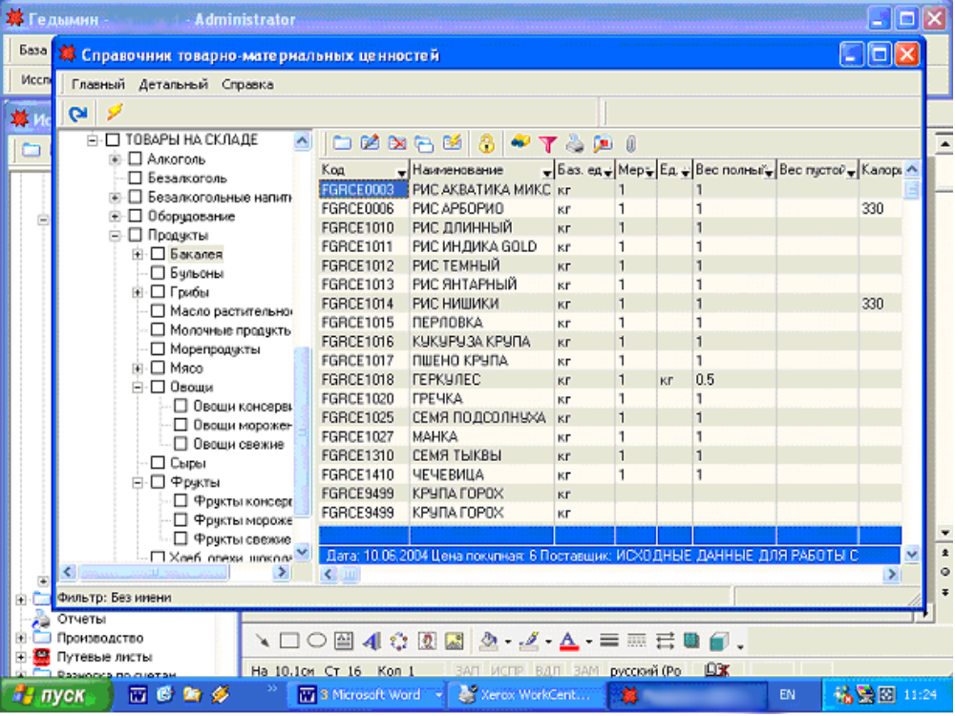

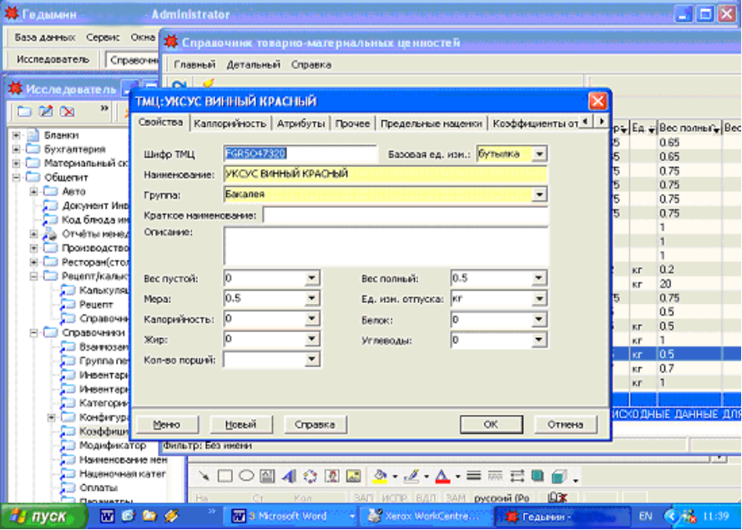

Более подробную информацию по каждому продукту можно просмотреть, высветив ее на экран двойным нажатием левой кнопки мышки на наименовании товара. Основная информация по продукту заносится на складе при получении товара:
Шифр ТМЦ
Наименование
Группа товаров
Базовая единица измерения
Мера
Вес полный
Вес пустой
Единица измерения отпуска
Налог на услуги (налог на продажу)
НДС
Все остальные поля в главной и последующих закладках на конкретный товар заполняются по мере необходимости шеф-поваром или менеджером бара.

Менеджер бара обязан проверить вес полный и вес пустой бутылки для напитков, идущих в разлив и занести их по тем напиткам, которые идут на разлив. Эти данные необходимы для проведения инвентаризации.

Правило определения веса пустой бутылки и полной: если есть возможность открыть бутылку и перелить ее содержимое, взвешивается полная запечатанная бутылка, затем содержимое бутылки переливается в емкость и взвешивается пустая бутылка вместе с пробкой.
Если содержимое бутылки перелить невозможно, взвешивается полная бутылка, затем из полученного веса отнимается мера этой бутылки. Полученные данные по весу пустой бутылки могут незначительно отличаться от реального веса пустой бутылки. После того как содержимое бутылки будет продано, обязательно взвесить пустую бутылку и, если данные по весу различаются, необходимо скорректировать вес пустой бутылки.

    - Коэффициент отхода

На все продукты существует базовый коэффициент отхода. Этот коэффициент отхода попадает в рецепт автоматически из справочника ТМЦ, если необходимо изменить коэффициент отхода для продукта, но он не является базовым, необходимый коэффициент проставляется непосредственно в рецептуре. На один и тот же продукт в одном блюде могут быть несколько разных коэффициентов:

Лимон - 1,11 – базовый,
Лимон - 2,68 – на лимонный сок
Лимон - 1,00 – на целый лимон

Если необходимо изменить базовый коэффициент, либо необходимо занести коэффициент отхода на новый товар, проводится проработка на определение коэффициента отхода, и затем эти данные заносятся в базу, закладка Коэффициент отхода.
Коэффициент отхода на некоторые продукты могут меняться в зависимости от сезона. Управление общественного питания сообщает сезонные коэффициенты на картофель, морковь, свеклу. В этом случае необходимо базовые коэффициенты скорректировать.

    - Суб-рецепт

Суб-рецепт – это рецепт на 1 кг готового блюда.

При создании рецепта очень удобно использовать уже созданный рецепт. Например, в блюдо входит помимо основного продукта отварной картофель и соус.

На отварной картофель и соус создаются суб-рецепты на килограмм готового блюда (на килограмм отварного картофеля и килограмм соуса).

1.2. Обязательные документы

1.2.1. Рецептура

При создании рецептуры желательно иметь распечатку остатков товара на складе.
Распечатывается информация по складу в разделе главного меню СКЛАД подразделе Остатки общепит
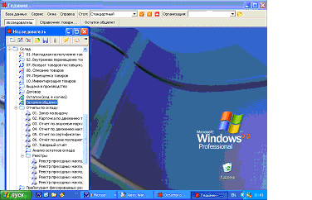

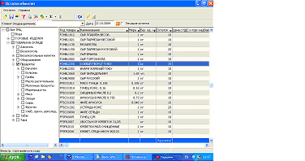

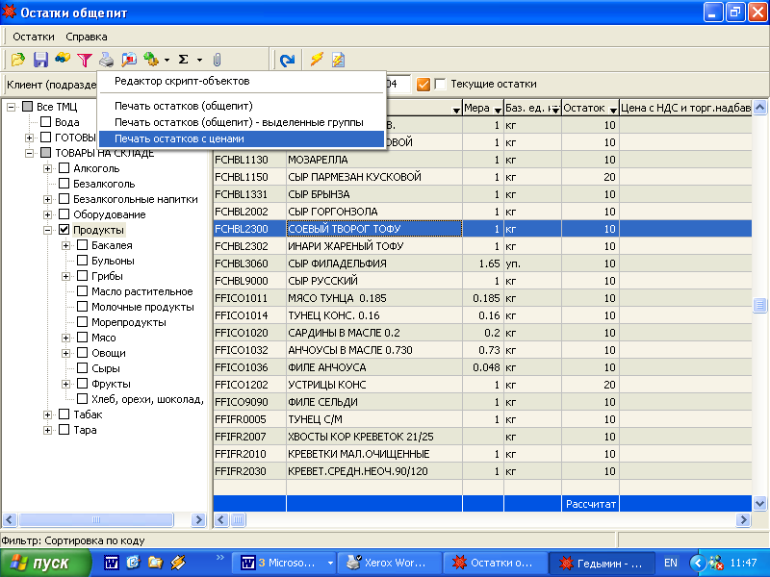

Выбрав необходимую группу товара, можно распечатать несколько вариантов отчетов по остаткам, выбираете тот, который вам удобен для работы.

Рецепт блюда заносится в компьютер шеф-поваром, если это блюдо кухни, или менеджером, если это блюдо бара.

В Главном меню в подразделе ОБЩЕПИТ пункт меню Рецепт создается новый рецепт.
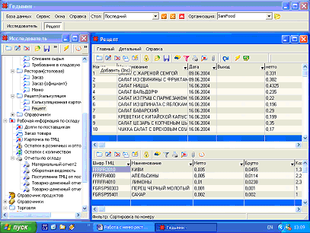

На экране появляется форма для ввода рецепта. Вначале заполняется шапка рецепта.
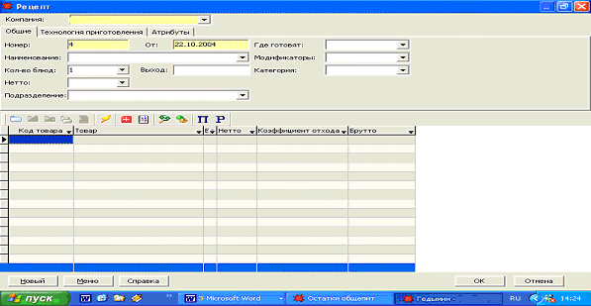
Шапка рецепта

Рассмотрим подробнее шапку рецепта.

Номер - номер рецепта, или кассовый код.

Номера рецептов должны соответствовать определенным требованиям. Диапазон номеров от 1 до 9999. Закрепите за баром и кухней определенные диапазоны. На кухне и баре настоятельно рекомендуется для каждой определенной группы блюд создать свои диапазоны.

Например:

С 1-100 – салаты

С 101-200 – холодные закуски

С 1000-1200 десерты и т.д.

Для рецептов бара необходимо выполнить эти же требования. Например :

С 5001-5200 – коктейли

С 6001-6100 – водка

С 6101- 6200 коньяк и т.д.

В дальнейшем в работе старайтесь придерживаться правил по заведению нового номера рецепта.
Наименование - наименование блюда заводится на русском языке, заглавными буквами. Название должно быть согласовано с директором ресторана, быть благозвучным и хорошо переводиться на иностранный язык, если у вас меню на нескольких языках.
После ввода нового наименования на экране появится сообщение:
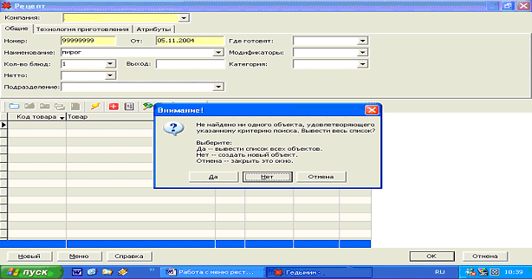

Отвечаете «НЕТ» и создаете новый объект в справочнике ГОТОВЫЕ ИЗДЕЛИЯ
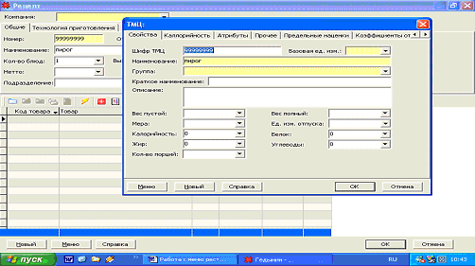

В этом окне заполняются следующие поля:

Номер - номер блюда

Наименование - наименование блюда

Базовая ед. изм. - кг, для напитков бара в л

Группа - выбрать из списка ***ГОТОВЫЕ ИЗДЕЛИЯ***, в этом списке необходимо найти ту подгруппу готовых изделий, куда должен войти этот рецепт.

Краткое наименование
Описание эти два поля являются необязательными

Из следующих полей необходимо заполнить только обязательное поле

Коэф. Отхода - коэффициент отхода на готовое блюдо, как правило, равен 1. Но в некоторых случаях, например в суб-рецептах, он может отличаться от 1. Расчет коэффициента отхода в таком случае производится шеф-поваром.

Нестандартный коэффициент отхода на продукт в блюде оформляется Актом проработки коэффициента отхода и подписывается тремя должностными лицами: шеф-поваром, бухгалтером-калькулятором, директором.

Все следующие закладки в этом окне заполняются по мере необходимости и не являются обязательными.

«ОК» - шапка рецепта на создаваемое блюдо создана, блюдо попало в справочник

Затем продолжаете заполнение шапки рецепта:

Кол-во блюд – указывается - на какое количество блюд будет использован этот рецепт. Обычно это 1.
Выход – проставляется выход блюда в граммах, например –255 , эти данные дает бухгалтер - калькулятор на основании акта проработки и заносится после создания технологической карточки. Если вы создаете суб-рецепт, выход готового суб-рецепта проставляется в граммах: 1000
Выход для напитков в баре заносится в литрах. Например: бренди – 0,05 л (50 миллилитров).
Нетто - рассчитывается автоматически на основании заложенных ингредиентов в рецептуре в килограммах
Где готовится - указывается позиция, где на рабочем (сервис) принтере будет распечатан рабочий чек. Например – ГРИЛЬ, БАР, ГОРЯЧИЙ ЦЕХ и т.д.
Модификаторы - указывается группа модификаторов из списка, т.е. будет указано название списка в котором находится пояснительные тексты для рабочих чеков к данному блюду. Например: МОДИФИКАТОРЫ БАРА. Пояснительный текст предварительно заносится в список модификаторов.
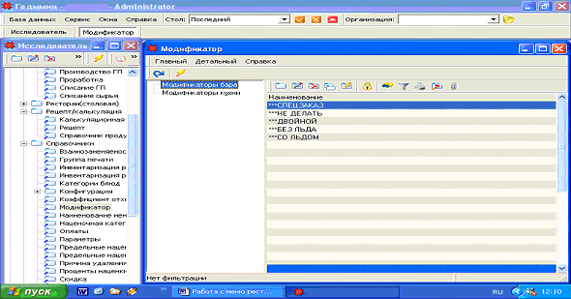

Подразделение - подразделение, где будет происходить продажа блюда

Категория - указывается категория: собственная или покупная

Заполняются следующие поля

Товар - наименование продукта или наименование готового изделия, если в рецептуре готовое изделие используется как суб-рецепт.

Ед. изм. - единица измерения – кг, л - выбирается автоматически

Нетто - количество продукта нетто в кг, или в л (для напитков в баре, или напитков используемых в рецептуре кухонного блюда) проставляете согласно вашего рецепта
Коэф. Отхода - коэффициент отхода на данный ингредиент. Как правило, автоматически проставляется базовый коэффициент отхода, но на некоторые продукты он может отличаться от базового, и тогда, после проработки коэффициента отхода, в рецептуре заменяете базовый коэффициент на необходимый коэффициент.
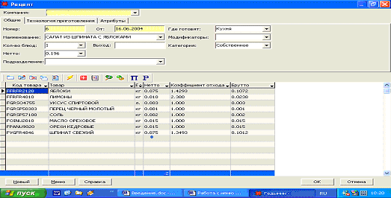

Выбор товара можно производить следующим образом:

- В колонке Товар набрать начало наименования нужного товара, затем «ВВОД», высветится список товаров, содержащий введенный фрагмент. Из этого списка выбирается необходимый товар и опять нажимается «ВВОД».

- Нажимается на вспомогательном меню «П», вы попадаете в справочник товаров на складе. В списке ТМЦ выбирается необходимая группа, затем в списке товаров этой группы отмечаются необходимые товары и после выбора товаров «ОК». Этот способ наиболее удобен, т.к. в списке товаров есть пометка – приобретался этот товар или нет.
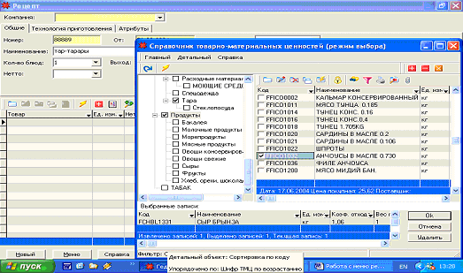

Если в рецепт необходимо добавить Суб-рецепт – нажимаете на вспомогательном меню «Р» и из списка рецептур выбирается необходимый рецепт, отмечается и затем «ОК».
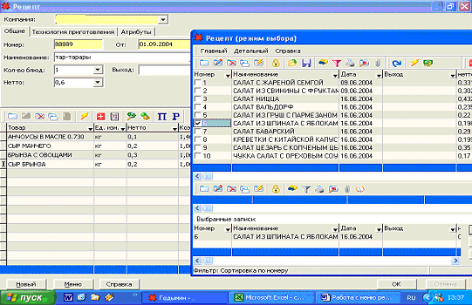

При необходимости, проставляется нужный коэффициент отхода на данный суб-рецепт.
Вы создали рецепт.

Изменение номера рецепта

При работе – заметили, что необходимо изменить номер рецепта. В этом случае необходимо изменить номер рецепта в режиме РЕЦЕПТ, и затем стать на наименование и нажать кнопку F4, затем в появившемся окне изменить номер рецепта.
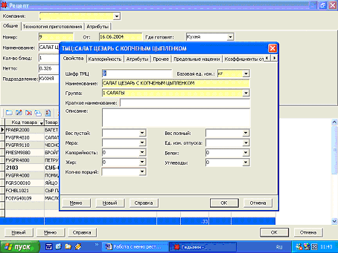

Корректировка рецепта
Если возникает необходимость изменить уже созданный рецепт блюда, вызывается требуемый рецепт, и производятся необходимые изменения.

Замена ингредиента во всех блюдах производится следующим способом:
В разделе меню Исследователь вызывается Рецепт. В открывшимся окне Рецепт нажимается кнопка , на экране появится окно, выбирается пункт «заменить продукт во всех рецептах»
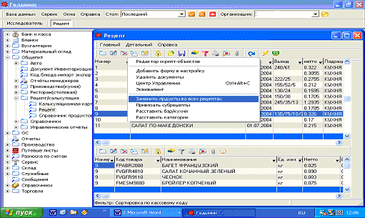

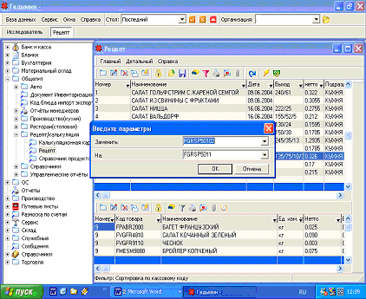

Указывается код товара, который необходимо заменить, и код товара на который необходимо произвести замену, затем «ОК». Внимательно вводите код, если вы сделаете ошибку, замена произойдет неверно.
Замена товара произойдет по всем рецептурам.

Существует фильтр по ингредиенту, позволяющий выбрать рецепты, содержащие этот ингредиент. В окне рецепт необходимо поднять планку над расшифровкой рецепта, затем на этой планке нажать кнопку поиск.
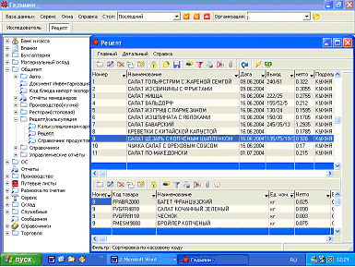

Планка, которую необходимо переместить вверх

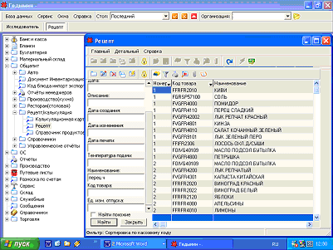

В открывшемся окне в поле «Наименование» указать наименование ингредиента, и нажать кнопку «Найти»
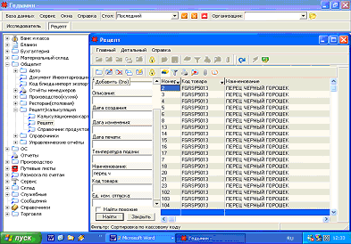

На экране появится список номеров всех рецептов, где присутствует данный ингредиент.
Поиск можно осуществлять по коду товара, если Вы его знаете, а так же если ввести часть наименования ингредиента, выбор будет всех рецептов и ингредиентов, где присутствует эта часть наименования.

1.2.2. Создание технологической карточки

После того, как рецепт создан, занесены все ингредиенты, проверены и проставлены коэффициенты отходов, необходимо создать технологическую карточку. На шапке рецепта открывается закладка «Технология приготовления».

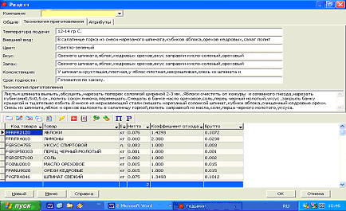

Заполняются все поля. Подробно описывается технологический процесс приготовления блюда с указанием всех входящих ингредиентов.

☺ По Вашей технологической карточке будут работать Ваши повара. Как подробно и правильно будет описан процесс приготовления, так они и приготовят блюдо. Вашу недоработку и ошибки в технологической карте вы увидите на блюде у гостя.

1.2.3. Распечатка технологической карточки и акта проработки

Технология приготовления блюда описана. Теперь распечатаем обязательные документы для Вашего рецепта.

Для этого выйдем из рецептуры и войдем режим печати. Должны быть распечатаны «Акт проработки», обязательный документ, он хранится в бухгалтерии, и «Технологическая карточка» она будет находиться на кухне или на баре, там, где будет приготовлено Ваше блюдо.

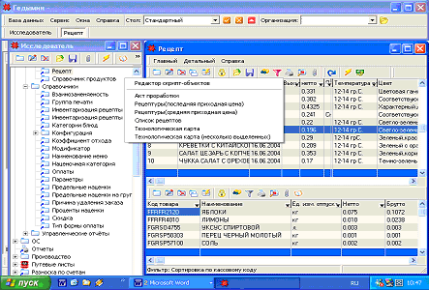

.

Подписи должностных лиц на технологической карточке и акте проработки обязательны.

Если необходимо изменить рецепт, но старый вариант рецепта должен быть сохранен, в программе существует следующая возможность:

рецепт копируется,
изменяется только дата рецепта,
название остается,
и рецепт можно корректировать.
Исходный рецепт с этим же наименованием сохраняется на предыдущую дату.

В приложении находятся образцы технологической карточки и акта проработки.

Выход блюда, который будет проставлен в меню – на основании акта проработки дает бухгалтер калькулятор, он может быть проставлен вручную в распечатанных документах, либо проставлен в шапке рецептуры данного блюда. Тогда в распечатываемые документы выход блюда попадет автоматически. Выход должен быть проставлен в граммах. Если выход проставлен в рецептуре, на ингредиенты введены данные по калорийности, можно рассчитать калорийность блюда, до приготовления и после термической обработки. Рассчитанная калорийность будет проставлена в распечатанной технологической карточке.

Выход блюда – суб-рецепт, создается, как правило, на 1 кг готового блюда, в поле выход записывается это значение в граммах: 1000

1.2.4. Печать калькуляционной карточки

Для того чтобы блюдо было поставлено в продажу, необходимо рассчитать цену на блюдо. По Белорусскому законодательству существует правило построения цены. В программе Гедемин – расчет цены на блюдо происходит в калькуляционной карточке.
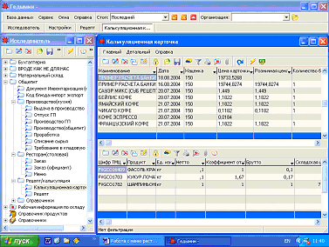

Калькуляционная карточка формируется при необходимости рассчитать цену на блюдо. Она остаётся в списке на конкретную дату. В этом списке необходимо оставить только те карточки на блюдо, в которых рассчитаны цены, по которым была продажа блюда.
Все рабочие карточки с расчетом примерной цены должны быть удалены, тогда не будет происходить путаницы в работе.
Калькуляционная карточка может быть составлена в ценах товара находящегося на складе, либо в ценах на товар, находящийся в подразделении. Выбор за вами.

Для чего оставлять карточки с предыдущими ценами? Если возникнет необходимость поднять обязательные документы на сформированные цены, помимо твердой копии у Вас будет и электронный вариант. Это очень удобно.
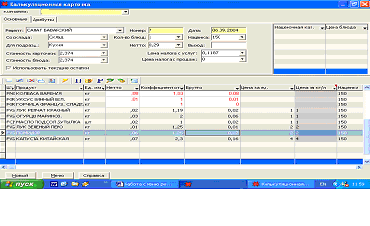

Заполнение обязательных полей калькуляционной карточки происходит только в следующем порядке:

- Со Склада - указывается подразделение откуда берутся цены (остатки с ценами) Кухня, Бар1, Бар2, Склад.
Ели указан склад, расчет калькуляционных карточек происходит по ПРИХОДУ.

- Для подразделения - указывается подразделение где создан рецепт блюда на которое рассчитывается калькуляция

- Рецепт - вводится либо номер рецепта, либо наименование блюда

Все остальные поля заполняются автоматически.

Количество блюд - 100, по правилам создания калькуляционной карточки на блюдо, проставляется автоматически

Номер – автоматически будет заполнен номером рецептуры, для которой формируется данная калькуляционная карточка
На экран выйдет сообщение:

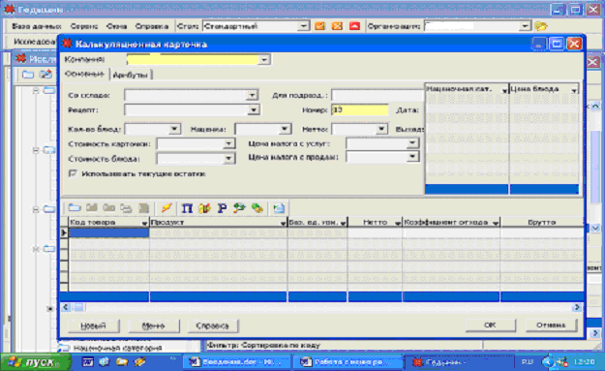

В открывшемся окне необходимо заполнить вышеуказанные поля. Нажать «ОК». Появится сообщение:

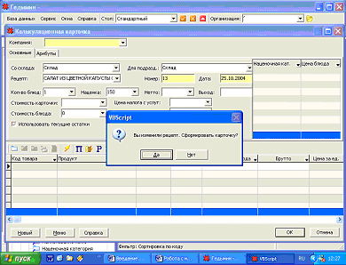

Ответить – «ДА», произойдет заполнение полей ингредиентов. Если товар отсутствует на складе (подразделении), в колонках – Брутто, Нетто, Коэффициент отхода на этот товар – данные будут отмечены красным цветом. В карточку по этим товарам попадет нулевая цена, посмотрите в приложении. Если в рецептуре присутствуют суб-рецепты – их названия и составляющие будут выделены другим цветом.

Когда в карточке есть нулевые цены на ингредиенты – расчетная цена на Ваше блюдо будет неверной. Внимательно проверьте рецептуру, обязательно проверьте Суб-рецепты, входящие в Вашу рецептуру. Все задействованные ингредиенты должны быть с ценой. Тогда расчетная цена будет верной.

Если Вы используете кассовую систему, адаптированную для программы ГЕДЕМИН, цены из калькуляционных карточек будут автоматически перенесены в кассовую программу и округлены, согласно правил округления, принятых постановлением Мин. Экономики № 191 от 6 августа 2004 г.

В калькуляционных карточках проставляется автоматически процент максимальной ресторанной наценки на ингредиент и процент налога на услуги (процент налога на продажу).

Процент наценки на данное блюдо , при необходимости, может быть изменен на меньший (отличный от наценочной категории ресторана) .

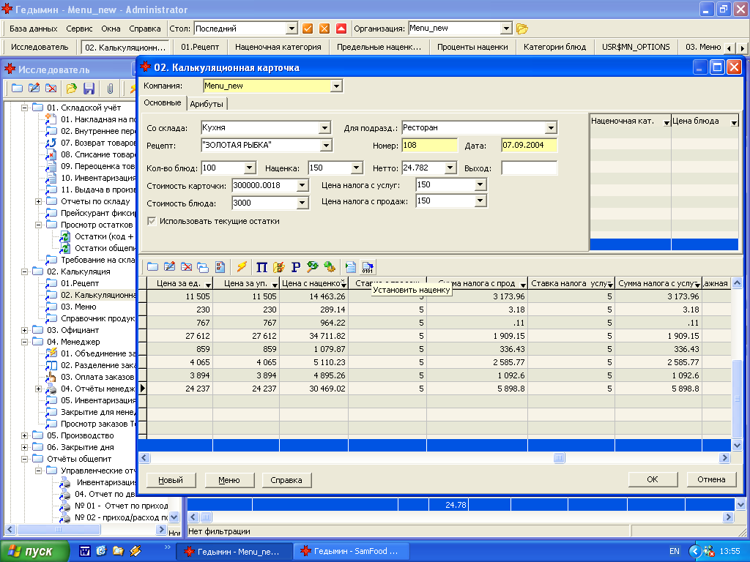

Для этого на указанном окне необходимо нажать кнопку Изменить наценку.

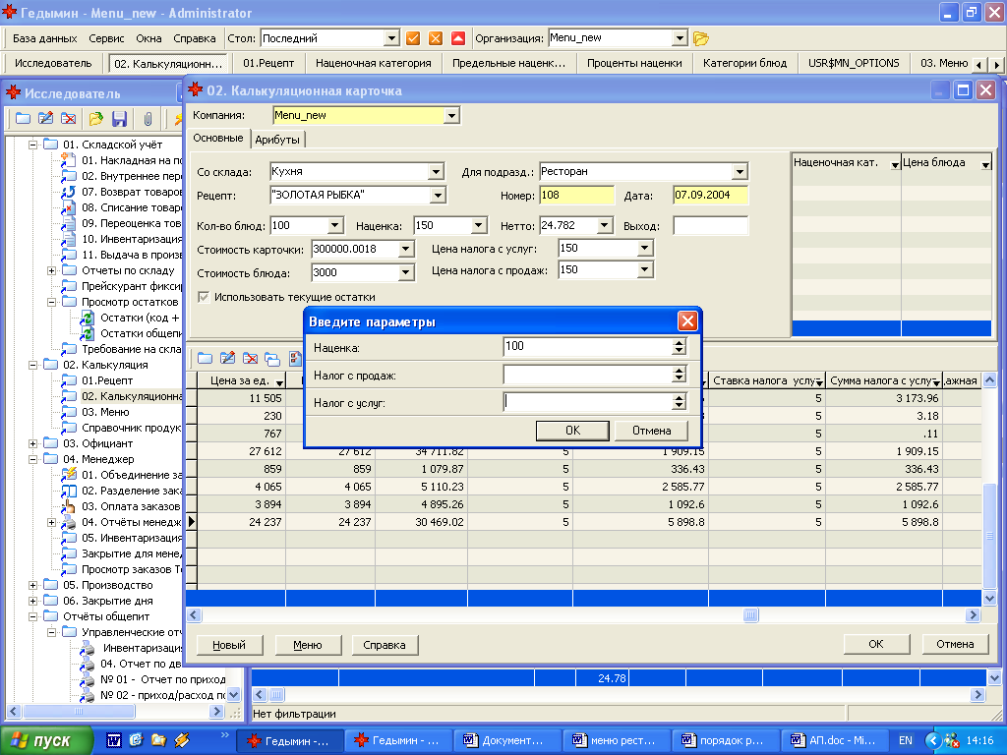

В окне Введите параметры проставляется необходимый процент наценки.

Если на блюдо Налог на укслуги или Налог на продажу на все ингредиенты одинаковый, в этом окне они могут быть проставлены. На все входящие в данное блюдо ингредиенты после нажатия «ОК» будет проставлен введенный процент наценки и соответствующий процент налога.

Внимание: при вводе параметров налог на продажу и налог на услуги проставлять одновременно нельзя.
На используемый ингредиент должен быть только один налог – либо налог на продажу, либо налог на услуги.

Налог на продажу проставляется только на спиртные напитки, пиво и сигареты импортного производства и составляет 15 %.

Налог на услуги проставляется на все остальные товары, кроме регламентируемых белорусским законодательством. Он равен 5 %
Если импортный алкоголь идет в приготовлении блюда, то при продаже этого блюда, этот алкоголь будет облагаться налогом на услуги , т. е. 5 %.
Если это блюдо – коктейль – продажа этого блюда осуществляется с бара, этот алкоголь облагается налогом с продаж, т. е. 15 %.

Налоги на продажу и налоги на услуги заносятся в калькуляционную карточку автоматически, но перед печатью калькуляционной карточки их нужно проверить.

Одновременно два налога на продажу и услуги проставлять нельзя. Это ОШИБКА.

В некоторых случаях возникает необходимость пересчитать процент наценки в зависимости от стоимости блюда. В этом случае необходимо зайти в калькуляционную карточку блюда.
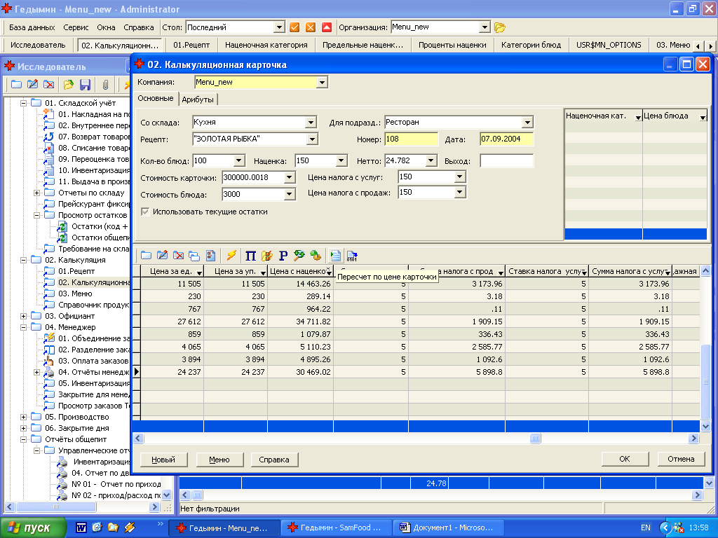

На панели нажимается кнопка Пересчет по цене карточки.

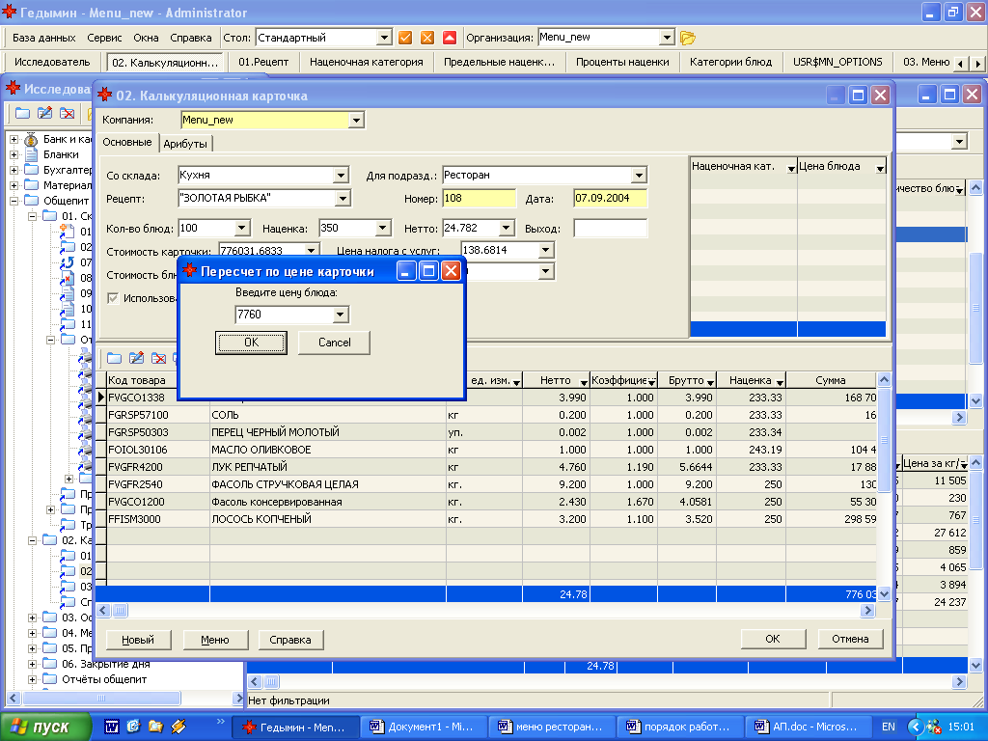

В открывшемся в окне вводится цена на блюдо и затем «ОК»

Внимательно проверьте, как рассчитался процент наценки. Он должен быть одинаковым на все ингредиенты.

Чтобы лишний раз не создавать калькуляционную карточку, но убедится, что товар, использованный в рецептуре, есть на складе, либо в подразделении, можно распечатать рецептуру данного блюда.
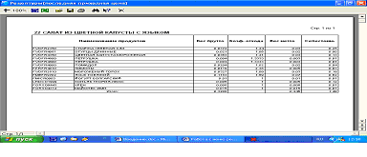

Рецептуру можно распечатать по приходным ценам на складе либо подразделении, средней цене, или по правилу FIFO. В любом случае можно проверить был ли товар на складе (смотри стр.5), либо на подразделении.

1.3. Проработка нового блюда

Для того чтобы блюдо поставить в продажу, его необходимо проработать, т.е. проверить технологический процесс, правильность закладки и для дегустации. Эта процедура обязательна для всех блюд.

Для проработки блюда со склада происходит списание продуктов на статью ПРОРАБОТКА. Заявка на продукты происходит следующим образом:

В разделе основного меню ОБЩЕПИТ вызывается подраздел Проработка.

Указывается подразделение, на котором будет проходить проработка.

Из списка рецептур выбирается те рецепты, по которым будет проходить проработка.

Указывается, какое количество блюд будет прорабатываться, затем «ОК».

1.3.1. Документы на проработку нового блюда

Распечатывается акт проработки данного блюда и список продуктов заказываемых на складе.
К акту проработки обязательно должна быть приложена технологическая карточка. Весь комплект документов на проработку должен быть подписан указанными должностными лицами.
На основании полученных документов со склада происходит выдача товаров на статью ПРОРАБОТКА оформленных расходной накладной.

2. Учет на подразделениях

На подразделения выдается товар со склада, товар проходит обработку, создается блюдо.

Блюдо продается по цене, рассчитанной в калькуляционной карточке.

В денежном эквиваленте учет выглядит следующим образом:

Остаток на подразделении = остаток от предыдущего дня + приход со склада – сумма проданного товара

В каком же виде оценивается этот остаток?

По бухгалтерии учет идет в деньгах.

На подразделение товар приходит с максимальной наценкой ресторанной.

Т.е. для ресторанов 1 категории
Продукты – 150 %
Спиртное – 100 %
Безалкоголь – 20 %

Товары по регламентированным ценам (прейскурант фиксированных цен) продаются по ценам указанным в прейскуранте.

Еще раз посмотрим наш учет на конец дня:

Сумма ( остаток ) на подразделении =

Сумма (остаток) на начало дня +

Сумма, на которую получен товар со склада за день –

Сумма, на которую продан товар с подразделения за день.

Рассмотрим отдельно эти суммы.

Сумма, на которую получен товар со склада – это суммы всех расходных накладных со склада на товары, используемые в производстве (продукты, алкоголь, табак, безалкоголь) в том подразделении, по которому строится товарный отчет. Цены на товар поступивший в подразделение – продажные, т.е с максимальной ресторанной наценкой.

Сумма, на которую продан товар с подразделения – это сумма, полученная через кассу за проданные блюда на подразделении по ценам из калькуляционных карточек с учетом скидки, если таковая есть в Вашем ресторане..

Вроде бы все понятно. НО обратите внимание на следующий факт.

Когда Вы создаете калькуляцию на блюдо, Вы проставляете % наценки ресторана. Это процент не всегда будет максимальным – к примеру – обеденное меню. Процент наценки на обеденное меню – 70 %. В ценообразовании в обеденном меню не участвует налог на услуги – 5 %.

В таком случае существует процедура, регулирующая сумму проданного товара с процентом ресторанной наценки ниже максимально допустимого и без процента налога на услуги.

Эту часть Вашей отчетности помогает проводить Ваш бухгалтер. В товарный отчет расхождения между максимальной допустимой наценкой и реальной на проданный товар попадает автоматически в виде справки по дооценке.

Если в Вашем ресторане предусмотрена скидка на определенные интервалы времени или какие-либо другие скидки – сумма скидки попадает в товарный отчет по подразделению автоматически.

На руководителя подразделения ложится ответственность за правильное ведение товарных отчетов.

Проверка приходных накладных, проверка выручки, скидки, рецептур - позволит избежать Вам многих ошибок.

Количественный учет на подразделениях осуществляется на основании акта реализации. По результатам продаж формируется отчет Акт реализации, в котором указаны наименование, цена и количество проданных блюд. Причем цены указываются с учетом скидок. Итоговая сумма по акту реализации должна быть равна сумме по кассе.

На основании этого акта формируется списание проданных продуктов с подразделения, на котором эти блюда были приготовлены (см. Рецептура, подразделение).

Списание будет производиться согласно созданных калькуляционных карточек. Если Вы произвели какие-либо изменения в рецептуре, но не создали, согласно скорректированной рецептуре, калькуляционную карточку, вы допустили грубую ошибку. И в результате списание продуктов пройдет по старому рецепту. Количественный учет сразу зафиксирует Вашу ошибку. Реальный остаток продуктов на подразделении не будет соответствовать теоретическому остатку. Эти данные вы увидите при проведении инвентаризации. Поэтому очень внимательно относитесь к проведению как корректировок рецептов, созданию калькуляционных карточек, так и к проведению инвентаризаций.

В программе Гедемин предусмотрена ситуация, когда на подразделениях существуют однотипные товары, и когда один товар заканчивается, существует возможность замены его однотипным. Это пункт меню Общепит Справочники, раздел Взаимозаменяемость. Необходимо заполнить соответствие, каким товаром можно заменить товар, используемый в рецептуре.
В этом случае, если товар используемый в рецептуре закончился, пройдет списание однотипного товара из таблицы Взаимозаменяемость.

В товарном отчете сумма остатка должна совпадать с суммой проведенной инвентаризации на указанную дату.

3. Инвентаризация

Одним из важных инструментов количественного контроля на подразделениях является Инвентаризация.
О порядке проведения инвентаризации на складе в данном разделе не говорится, описание этой процедуры на складе приведено в разделе ВВЕДЕНИЕ.

Что будет инвентаризироваться в подразделениях?

На зале - это прежде всего оборудование – столы, стулья, сервировочные приборы, скатерти, посуда, аудио-видео техника и т. д.

В офисе – столы, стулья, оргтехника и прочее.

В баре – инвентаризации подлежит помимо оборудования – все спиртные напитки, безалкогольные напитки, продукты и сигареты.

На кухне – помимо оборудования, продукты, безалкогольные напитки, алкогольные напитки и полуфабрикаты.

Инвентаризация оборудования на всех подразделениях должна проводиться не реже 1 раза в неделю. Обязательная – один раз в месяц.
На баре инвентаризация спиртных напитков, безалкогольных напитков, табачных изделий и продуктов проводится ежедневно, при пересменке 2 раза в день – вечером при сдаче смены и утром, при приеме смены.
На кухне инвентаризация продуктов, полуфабрикатов, алкогольных напитков, безалкогольных напитков происходит не реже 1 раза в неделю, причем по дорогим продуктам рекомендуется вести контроль ежедневно.

Для проведения инвентаризации распечатывается бланк на инвентаризацию. В бланк попадают те товары, которые были выданы на данное подразделение по накладным со склада ресторана. Бланк распечатывает дежурный менеджер.

В бланке указаны – наименование товара, единица измерения, вес пустой, вес полной бутылки.

3.1. Инвентаризация в баре.

После закрытия дня на кассах, происходит снятие количественных остатков.
Инвентаризацию проводят дежурный менеджер и бармен.

Обязательное правило!

Инвентаризация должна проводиться только после закрытия дня на кассе, либо до начала работы ресторана. Причем на складе должны быть оформлены все расходные накладные на дату проведения инвентаризации. Если инвентаризация проводится утором, утренний заказ, если он уже поступил на бар, ни в коем случае не должен пересекаться и инвентаризируемым товаром.

Бармен заполняет в бланке значения по проверенному товару – количество и вес.
Продукты – взвешиваются, если это консервированные продукты – пересчитываются закрытые банки, открытые взвешиваются. В бланк записывается вес без тары, ели это консервированные продукты, необходимо в бланк занести вес брутто, т.е. с сиропом (см. коэффициент отхода).

Безалкогольные напитки пересчитываются, открытые пакеты и бутылки с соком – взвешиваются, в бланк записываются количество пакетов или бутылок и весом открытые бутылки или пакеты. Чай пакетированный пересчитывается, кофе взвешивается.

Алкогольные напитки – закрытые бутылки пересчитываются, открытые бутылки – взвешиваются, обязательно проверяется по бланку, есть ли данные по весу пустой - полной бутылки, и если этих данных нет – взвешивается полная бутылка и пустая, данные записываются для оператора рядом с наименованием спиртного напитка.
Если несколько открытых напитков – взвешивается каждый, записывается вес каждой открытой бутылки.

Если в бланке на инвентаризацию отсутствуют данные по какому-либо товару, в конце бланка записывается наименование товара, мера и его количество в кг или шт.
Менеджер контролирует правильное количество товара по всем или некоторым позициям.
Затем, за подписью бармена, проводившего инвентаризацию и дежурного менеджера, бланк передается в офис для ввода информации в компьютер.

Данные в компьютер вводит оператор либо менеджер на дату снятия остатков. По результатам инвентаризации печатается отчет по расхождениям.

Если в отчете по расхождению появляются положительные или отрицательные значения менеджером бара проводится анализ, по каким причинам произошли эти расхождения.

Причины расхождений в отчете по проведенной инвентаризации:

- - ошибка при проведении инвентаризации
- - ошибка при вводе и данных по инвентаризации в компьютер
- - ошибка при взвешивании пустой – полный
- - пересортица (в процессе продажи заканчивается один напиток, вместо него подается другой, рецептура не изменена)
- - акт на списание, если напиток был разлит, бутылка разбита и т.п.
- - возможные злоупотребления со стороны бармена (см. Костконтроль)

При проведении обязательной инвентаризации и занесении данных в компьютер, все расхождения оформляются Актом об инвентаризации. Недостача на баре оплачивается барменами через кассу по продажным ценам, и оформляется соответствующими проводками по бухгалтерии.

3.2. Инвентаризация на кухне

Инвентаризация на кухне проводится с периодичностью один раз в неделю. Печатается бланк на инвентаризацию. Блан печатает дежурный менеджер.

    - Инвентаризация продуктов

Все продукты, находящиеся на кухне взвешиваются, в бланк записывается вес продуктов в КГ без тары, в которой происходило взвешивание. Вес открытых консервированных продуктов заносится в бланк инвентаризации – брутто. Продукты, находящиеся в закрытых банках или запечатанные в пакеты – пересчитываются, в бланк записывается количество банок (пакетов), в скобках указывается мера в КГ.

Например: кетчуп – 3 (0,75).

Это означает, что на кухне находится три бутылки кетчупа в бутылках мерой 0,75 кг. Все безалкогольные напитки – если в пакетах – пересчитываются, если это кофе – взвешиваются. Алкогольные напитки – закрытые пересчитываются, открытые взвешиваются, в бланк заносятся закрытые количество шт., открытые весом в бутылках.

    - Инвентаризация полуфабрикатов

На кухне часть товара находится в виде полуфабрикатов. Полуфабрикат – это предварительно обработанный товар и заготовки для блюд.
Это может быть очищенный картофель, лук, морепродукты, прошедшие дефростацию, Маринованное мясо, фарш, соусы и прочее.

Естественно вес этих заготовок, назовем их так, не отражает реальный вес тех продуктов, которые были использованы для их приготовления. Здесь обязательно должен присутствовать такой важный элемент для учета как коэффициент отхода.

Учет полуфабрикатов должен производиться отдельно.

После заполнения всех данных по продуктам в бланке на инвентаризацию, заполните бланк по полуфабрикатам.

В качестве рекомендации: создайте список наименований блюд, для которых вы делаете полуфабрикаты. Каждый раз список у вас может отличаться от предыдущего. Но основные полуфабрикаты будут оставаться. В этот список добавьте продукты, прошедшие зачистку и дефростацию. Распечатайте этот список для проведения инвентаризации. Например:

НОМЕР РЕЦЕПТА, КОД ТОВАРА | НАИМЕНОВАНИЕ | КОЭФФИЦИЕНТ ОТХОДА | КОЛИЧЕСТВО ВЕС КГ | КОЛИЧЕСТВО ШТ
12 | Севиче из лосося |  |  | 3
220 | Бисквит |  |  | 2
1004 | Соус балонез |  | 1,25
FFRFR4000 | ЛИМОН | К/О 2,38 | 0,32
FFIFR2000 | ЛОСОСЬ С/М | К/О 2,3

При вводе данных в компьютер вначале необходимо ввести данные по продуктам. Продукты, вписанные в бланк полуфабрикатов, добавляются в этом же окне. Количество продукта умножается на коэффициент отхода и заносится как и остальные продукты.
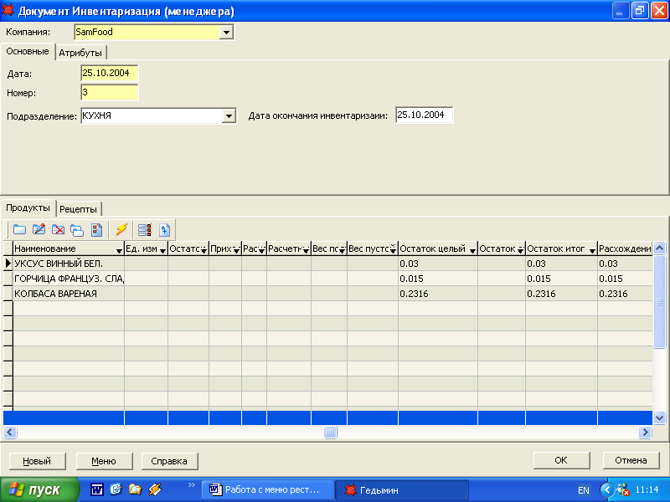

Затем, открыв закладку Рецепты, вносятся полуфабрикаты.
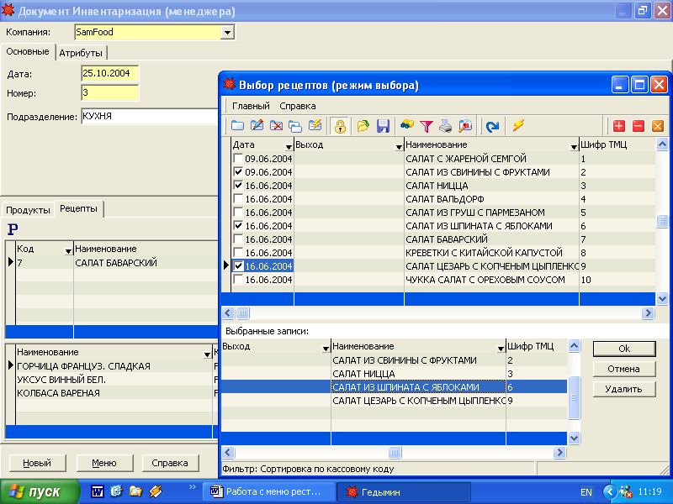

Нажимается Р и в списке готовых изделий выбираются те, которые внесены в бланк полуфабрикатов. После нажатия «ОК» вносится значения из бланка, либо вес, либо количество порций данного полуфабриката. После нажатия «ОК» данные по полуфабрикатам занесутся в окно полуфабрикаты.

Для каждого отмеченного полуфабриката будет высвечиваться рецептура полуфабриката, здесь необходимо отметить из каких продуктов состоит полуфабрикат.

Обязательно при вводе полуфабриката проверьте, чтобы в рецептуре были отмечены те продукты, которые реально входят в данный полуфабрикат. Эта процедура, как Вы понимаете, должна быть выполнена шеф-поваром или су-шефом.

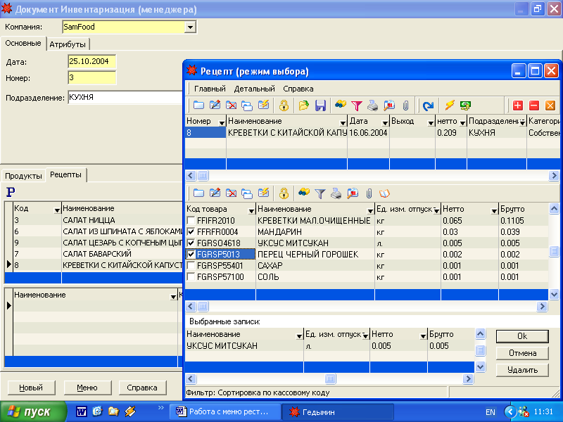

После ввода полуфабрикатов необходимо выполнить разноску продуктов в инвентаризации пункт «Разнести заготовки». К внесенным продуктам добавится количество продуктов из полуфабрикатов.
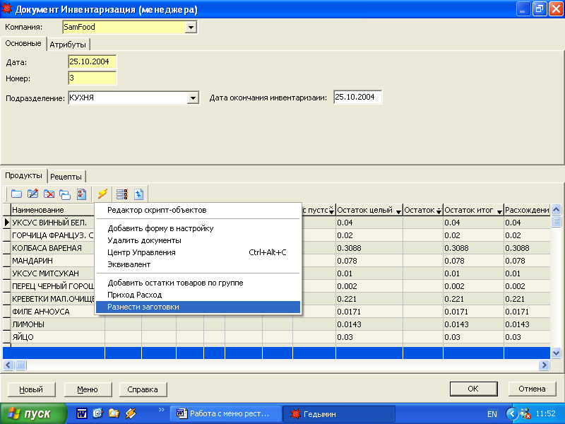

  - Отчеты по инвентаризации

После того, как данные по инвентаризации введены распечатываются менеджерские отчеты.
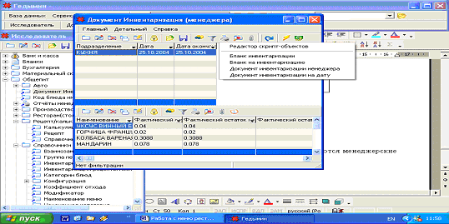

В зависимости от того, какую информацию вы хотите просмотреть, можно распечатать два вида отчетов. Отчет по инвентаризации на дату и Отчет по инвентаризации менеджера.
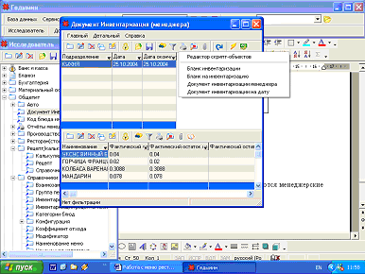

Отчет по инвентаризации на требуемую дату распечатается, когда будет активна запись на требуемую дату.
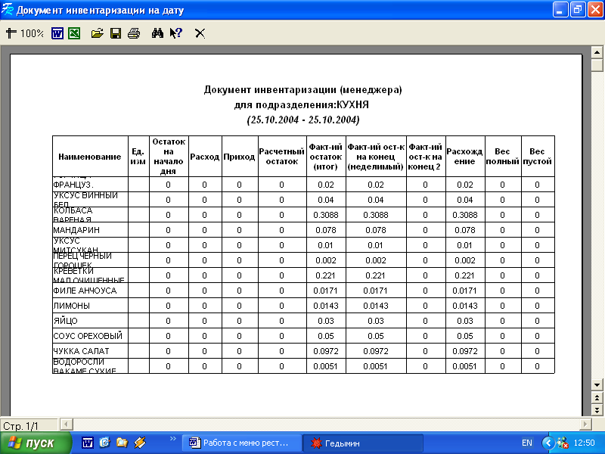

Отчет по инвентаризации менеджера дает данные в диапазоне активных дат. Необходимо активизировать записи инвентаризаций в требуемом диапазоне и распечатать отчет.
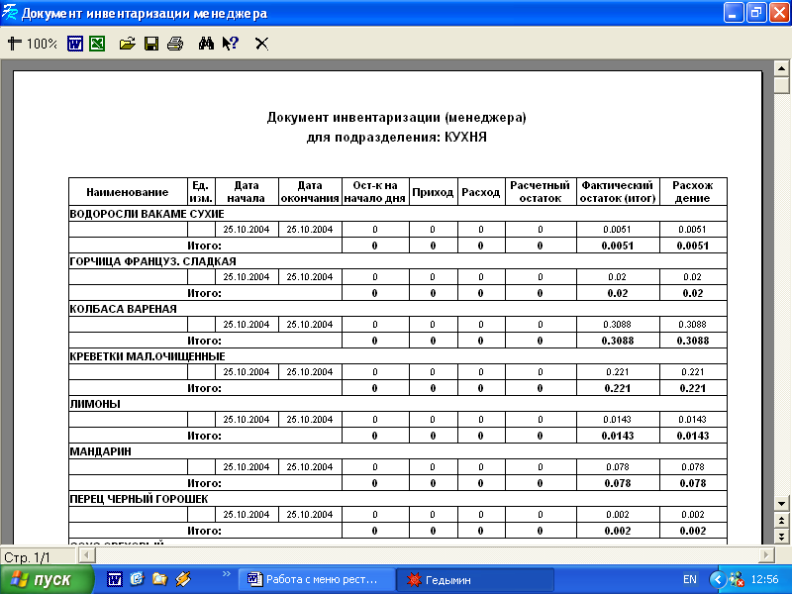

Анализ расхождений в отчете проводит шеф-повар .

Причины расхождений в отчете по проведенной инвентаризации:

- - ошибка при проведении инвентаризации
- - ошибка при вводе и данных по инвентаризации в компьютер
- - ошибка при взвешивании пустой – полный
- - пересортица (в процессе продажи заканчивается один напиток, вместо него подается другой, рецептура не изменена)
- - акт на списание, если напиток был разлит, бутылка разбита и т.п.
- - возможные злоупотребления со стороны бармена (см. Костконтроль)

